p
ĐẠI HỌC QUỐC GIA HÀ NỘI
TRƯỜNG ĐẠI HỌC CÔNG NGHỆ

Phạm Ngọc Huy

XÂY DỰNG CÔNG CỤ ĐỊNH VỊ TRONG NHÀ TRÊN CÁC THIẾT BỊ DI ĐỘNG

KHOÁ LUẬN TỐT NGHIỆP ĐẠI HỌC HỆ CHÍNH QUY
Ngành: Các hệ thống thông tin

HÀ NỘI - 2010

ĐẠI HỌC QUỐC GIA HÀ NỘI
TRƯỜNG ĐẠI HỌC CÔNG NGHỆ

Phạm Ngọc Huy

XÂY DỰNG CÔNG CỤ ĐỊNH VỊ TRONG NHÀ TRÊN CÁC THIẾT BỊ DI ĐỘNG

KHOÁ LUẬN TỐT NGHIỆP ĐẠI HỌC HỆ CHÍNH QUY
Ngành: Các hệ thống thông tin

Cán bộ hướng dẫn: Tiến sĩ Nguyễn Ngọc Hóa

HÀ NỘI - 2010

LỜI CẢM ƠN

Lời đầu tiên, em đặc biệt cảm ơn tới Tiến sĩ Nguyễn Ngọc Hóa đã quan tâm, hướng dẫn, cung cấp thông tin quí báu giúp em trong quá trình hoàn thành khóa luận này. Hơn nữa, em xin cảm ơn Thạc sĩ Trần Ngọc Linh – nhân viên công ti Ericsson đã tận tâm giúp đỡ trong việc xây dựng nội dung khóa luận. Và cuối cùng, em xin chân thành cảm ơn tất cả các thầy cô, gia đình và bạn bè đã dạy dỗ, động viên khích lệ em trong quá trình học tập và hoàn thành khóa luận.
Do thời gian thực hiện không nhiều nên khóa luận không tránh khỏi những sai sót. Em rất mong nhận được lời khuyên và sự đóng góp ý kiến của các thầy cô giáo và các bạn quan tâm đến đề tài này để em có thể bổ sung và tiếp tục phát triển đề tài trong thời gian tới.
Em xin chân thành cảm ơn!

TÓM TẮT

Ngày nay, các thiết bị di động càng ngày càng trở nên phổ biến trên phạm vi thế giới và có tốc độ phát triển nhanh chóng ở Việt Nam. Việc xác định vị trí của một thiết bị di động đó là cần thiết trong rất nhiều trường hợp. Tuy có nhiều công nghệ cao như hệ thống định vị toàn cầu hay việc xác định vị trí thiết bị di động thông qua các trạm BTS nhưng độ chính xác tuyệt đối là không cao, ngoài ra chưa kể đến việc một số vùng không thể xác định được vị trí thông qua các hệ thống trên. Do đó, việc xác định vị trí của một thiết bị di động trong phạm vi hẹp, với độ chính xác tuyệt đối cao là cần thiết trong nhiều trường hợp. Khóa luận này xây dựng nên một số phương pháp xác định vị trí của các thiết bị di động trong nhà thông qua việc đo cường độ sóng Wireless Lan phát ra từ các Access Point.
Đề tài được thực hiện bởi sinh viên Phạm Ngọc Huy với sự hướng dẫn của Tiến sĩ Nguyễn Ngọc Hóa. Các công việc chính bao gồm nghiên cứu các phương pháp xác định thiết bị di động trong nhà. Ngoài ra, tôi cũng thực hiện cài đặt chương trình cho những lí thuyết đã nêu ra ở trong khóa luận này.

MỤC LỤC

CHƯƠNG 1 MỞ ĐẦU 1
1.1 CÔNG NGHỆ ĐỊNH VỊ DI ĐỘNG TRONG NHÀ HIỆN NAY 2
1.2 HƯỚNG NGHIÊN CỨU 3
1.3 MỤC ĐÍCH KHÓA LUẬN 3
1.4 BỐ CỤC KHÓA LUẬN 4
CHƯƠNG 2 TỔNG QUAN VỀ ĐỊNH VỊ THIẾT BỊ DI ĐỘNG 5
2.1 GIỚI THIỆU 5
2.2 CÁC CÔNG NGHỆ ĐỊNH VỊ 5
2.2.1 Định vị trong mạng điện thoại di động 5
2.2.2 Định vị vệ tinh 10
2.2.3 Định vị trong nhà 11
2.2.3.1 Kiến thức cơ bản về định vị trong nhà 11
2.2.3.2 Các phương thức định vị 13
2.3 ỨNG DỤNG 15
2.3.1 Định vị trong dịch vụ 15
2.3.2 GIS 16
2.3.3 Người máy 16
CHƯƠNG 3 CÔNG NGHỆ ĐỊNH VỊ TRONG NHÀ SỬ DỤNG WLAN 17
3.1 WLAN 17
3.1.1 Kiến thức cơ bản về WLAN 17
3.1.1.1 Địa chỉ 17
3.1.1.2 Sự kế thừa IEEE 802.11 17
3.1.1.3 IEEE 802.11a 17
3.1.1.4 IEEE 802.11b 17
3.1.1.5 IEEE 802.11g 18
3.2 CÁC MÔ HÌNH ĐỊNH VỊ 18
3.2.1 Mô hình lan tỏa 19
3.2.2 Mô hình kinh nghiệm 19
3.3 CÁC THUẬT TOÁN ĐỊNH VỊ 19
3.3.1 Thuật toán giá trị cường độ trung bình kết hợp khoảng cách Euclide 19
3.3.2 Thuật toán K hàng xóm gần nhất 22
3.3.3 Thuật toán Bayes 23
3.4 ĐÁNH GIÁ 26
CHƯƠNG 4 THỰC NGHIỆM ĐỊNH VỊ VỚI WLAN 27
4.1 Ý TƯỞNG 27
4.2 MÔ HÌNH LOCATION FINGERPRINTING 27
4.2.1 Location fingerprint 28
4.2.2 Mô hình location fingerprint kết hợp với thuật toán giá trị cường độ trung bình với khoảng cách Euclide 29
4.2.3 Đánh giá 29
4.2.4 Thuật toán 31
4.3 MÔ HÌNH PATHLOSS SỬ DỤNG THUẬT TOÁN TRIANGULATION 31
4.4 THỰC NGHIỆM 32
4.4.1 Thiết kế tổng quan 33
4.4.2 Thiết kế chi tiết 33
4.4.3 Kết quả và phân tích 34
4.4.3.1 Đo cường độ sóng ở các hướng khác nhau 34
4.4.3.2 Kết quả của mô hình location fingerprint và thuật toán giá trị cường độ trung bình 36
4.4.3.3 Kết quả mô hình pathloss và thuật toán triangulation 37
CHƯƠNG 5 KẾT LUẬN 39
5.1 KẾT LUẬN 39
5.2 PHƯƠNG HƯỚNG TIẾP THEO 39
TÀI LIỆU THAM KHẢO 40

MỤC LỤC HÌNH VẼ
Hình 1: Hệ thống định vị sử dụng tia hồng ngoại của Cisco 2
Hình 2: Hệ thống định vị trong nhà sử dụng WLAN 3
Hình 3: Phương pháp Cell-ID. 6
Hình 4: Công nghệ Signal level triangulation 7
Hình 5: Phương pháp tính triangulation dựa vào độ trễ thời gian lan tỏa dựa trên ít nhất 3 nguồn phát tín hiệu. 9
Hình 6: Phương pháp Angle of arrival 10
Hình 7: Các phương pháp định vị 14
Hình 8: Công nghệ định vị Signal footprint 15
Hình 9: Bộ cảm biến hỗn hợp trong một hệ thống định vị 16
Hình 10: Mô hình định vị signal strength footprint 20
Hình 11: Thuật toán giá trị cường độ trung bình 22
Hình 12: Thuật toán K hàng xóm gần nhất. 25
Hình 13: Biểu đồ xác suất cường độ sóng tại một điểm. 26
Hình 14: Mô hình location fingerprinting 30
Hình 15: Số lượng access point ảnh hưởng tới độ chính xác 32
Hình 16: Ảnh hưởng của số lượng điểm ban đầu tới độ chính xác 32
Hình 17: Mô hình pathloss 33
Hình 18: Mô hình Triangulation 34
Hình 19: Tầng 3 trường Đại học Phòng cháy chữa cháy 35
Hình 20: Cường độ sóng đo được của 4 AP trong thời gian 10 phút. 36
Hình 21: Các hướng quay của máy tính xách tay. 36
Hình 22: Cường độ sóng (-dBm) theo hướng 0 37
Hình 23: Cường độ sóng (-dBm) theo hướng 2 37
Hình 24: Cường độ sóng (-dBm) theo hướng 5 37
Hình 25 : Các điểm lựa chọn 38
Hình 26: Cường độ sóng thay đổi trong 2 hoàn cảnh khác nhau 39

BẢNG CÁC KÍ HIỆU, CHỮ VIẾT TẮT
RSS – Radio Signal Strength
MS – Mobile Station
MU – Mobile User
GPS – Global Positioning System
LS – Location Server
MT – Mobile Terminal
DCM – Database Correlation Method
LOS – Line of Sight
AOA – Angle of Arrival
TOA – Time of Arrival
TA – Timing Advance
E-OTD – Enhanced Observed Time Difference
RTT – Round Trip Time
GLONASS- Orbiting Navigation Satellite System
RFID - Radio Frequency Identification
IR – Infrared Based
SNR – Signal to Noise
GIS - Geographical Information System
MAC – Media Access Control
SVM – Support Vector Machines
BTS – Base Transceiver Station
WLAN – Wireless Local Area Network

MỞ ĐẦU

Trong nhiều năm qua, hệ thống định vị được phát triển và càng ngày càng đạt đến độ chính xác cao. Phạm vi xác định vị trí các thiết bị di động cũng đạt được những mức độ phát triển đáng kể, từ cấp độ toàn cầu cho tới cấp độ địa phương nhỏ lẻ, thậm chí là trong một tòa nhà. Hệ thống định vị cơ bản được phân chia thành 3 mức độ: hệ thống định vị toàn cầu GPS, hệ thống định vị phạm vi rộng trên nền tảng hệ thống điện thoại di động, và hệ thống định vị trong nhà.
Hệ thống định vị giúp ích trong việc xác định vị trí, tính toán khoảng cách, tìm đường đi trong các phạm vi khác nhau. Một ví dụ nổi bật về tác dụng của hệ thống định vị là hệ thống tìm đường trên các máy GPS đặt trên ô tô. Chúng giúp người lái xe có khả năng tìm kiếm những con đường ngắn nhất tới địa điểm đã định trước, giúp con người rút ngắn thời gian tìm kiếm cũng như giảm bớt sự hao phí về tài chính, môi trường. Trong phạm vi hẹp, hệ thống định vị sẽ giúp robot có khả năng tìm đường đi trong một mô hình bóng đá robot. Lợi ích đem lại từ hệ thống định vị là rất lớn và càng ngày càng được ứng dụng rộng rãi trong đời sống con người.
Hệ thống định vị còn có nhiều các thuật ngữ khác nhau. Trong một số tài liệu, chúng được gọi là hệ thống xác định vị trí hay hệ thống xác định không gian. Trong khóa luận này, thuật ngữ được dùng đến chủ yếu là hệ thống định vị.
Khái niệm định vị cũng được đưa ra nhiều trong các tài liệu. Trong khóa luận, định vị được khái quát như sau. Định vị là một quá trình xác định vị trí thông qua việc nhận biết sự lan tỏa và cường độ của môi trường sóng hay những không gian thông minh được tạo nên bởi hệ thống các máy tính đặt trong đó. Từ thông tin về cường độ bức xạ do môi trường mang lại và vị trí phát ra của các bức xạ đó, vị trí của thiết bị được xác định bởi những qui luật do quá trình phát bức xạ đem lại.
Hệ thống định vị toàn cầu GPS hay hệ thống định vị phạm vi rộng trên nền tảng mạng điện thoại di động có những ứng dụng rất rộng rãi. Tuy nhiên, trong những trường hợp cụ thể, ví dụ như trong 1 tòa nhà, vị trí chính xác của một thiết bị so với tòa nhà là không xác định được. Chính bởi lí do đó, khóa luận này sẽ trình bày các phương pháp định vị trong nhà nhằm khắc phục các hạn chế trên.

CÔNG NGHỆ ĐỊNH VỊ DI ĐỘNG TRONG NHÀ HIỆN NAY

Hiện nay, có rất nhiều các cá nhân, tổ chức nghiên cứu về các phương pháp định vị trong nhà. Mỗi một phương pháp đều có một công nghệ đi kèm với nó.Có thể liệt kê một số công nghệ dùng trong quá trình định vị trong nhà như sau :
- Công nghệ định vị sử dụng tia hồng ngoại: Công nghệ này xác định khoảng cách từ thiết bị phát tia hồng ngoại tới thiết bị bắt tia hồng ngoại. Với 3 nguồn phát tia hồng ngoại ở 3 vị trí khác nhau, thiết bị thu có thể xác định được vị trí của mình. Điểm yếu của công nghệ này là tia hồng ngoại có sức lan tỏa yếu, dễ bị hấp thụ bởi các môi trường khác, khó có khả năng phát tia hồng ngoại ở bán kính trên 5m.
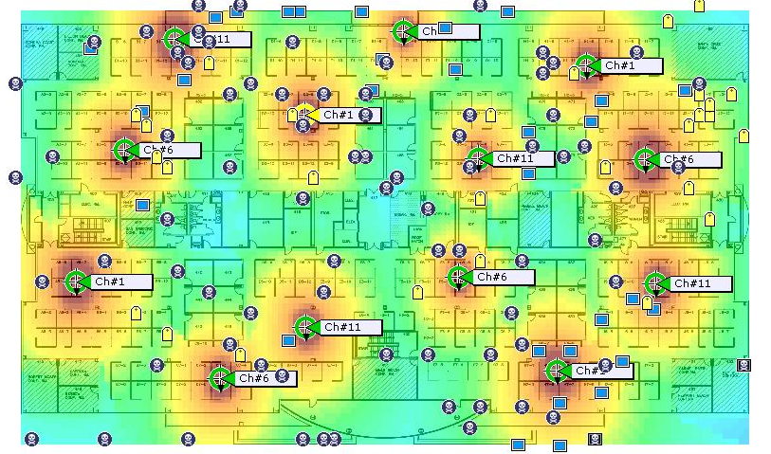
Hình 1: Hệ thống định vị sử dụng tia hồng ngoại của Cisco
- Công nghệ định vị sử dụng sóng siêu âm: Công nghệ này có điểm yếu là sử dụng sóng siêu âm, thiết bị thu phát có mức giá cao nên không thể áp dụng trong đa số các trường hợp.
- Công nghệ định vị sử dụng Bluetooth: Công nghệ này có mức phổ biến cao hơn so với công nghệ hồng ngoại do phạm vi sóng mạnh hơn chút ít. Tuy nhiên vẫn là công nghệ không thể áp dụng trong phạm vi tòa nhà lớn và giá thành cũng không thấp. Bluetooth được sử dụng khá nhiều trong điện thoại nhưng không phổ biến ở các thiết bị cầm tay khác.
- Công nghệ định vị sử dụng WLAN: Đây là công nghệ được sử dụng nhiều nhất, bởi nó khắc phục được các điểm yếu của hai công nghệ trên.

Với các ưu điểm đó, khóa luận này đã định hướng sử dụng các phương pháp định vị dựa trên cơ sở là công nghệ WLAN.

HƯỚNG NGHIÊN CỨU

Công nghệ WLAN cho phép khắc phục được điểm yếu về phạm vi phủ sóng của công nghệ sử dụng tia hồng ngoại và giá cả đắt đỏ của thiết bị sử dụng sóng siêu âm. Không những thế, WLAN còn được trang bị rộng rãi trên các thiết bị di động như máy tính xách tay, hay điện thoại di động.
Công nghệ WLAN sẽ đảm bảo phạm vi phủ sóng khá rộng, có khả năng xuyên qua một số vật cản như tường hay các thiết bị trong nhà như bàn, ghế,… Với mức độ phổ biến như hiện nay, việc sử dụng WLAN sẽ làm cho việc áp dụng hệ thống định vị trở nên dễ dàng hơn tới tay người sử dụng.

MỤC ĐÍCH KHÓA LUẬN

Mục đích chính của khóa luận là nghiên cứu phương pháp xác định vị trí của thiết bị di động trong 1 phạm vi hẹp, nơi mà hệ thống định vị toàn cầu GPS cũng như hệ thống định vi phạm vi rộng trên nền tảng mạng điện thoại di động không thể đáp ứng được. Các phương pháp sẽ được áp dụng trên công nghệ WLAN, một công nghệ được đánh giá là phổ biến nhất hiện nay nhằm thúc đẩy công nghệ này được đưa vào thực tiễn sớm nhất và tốt nhất.
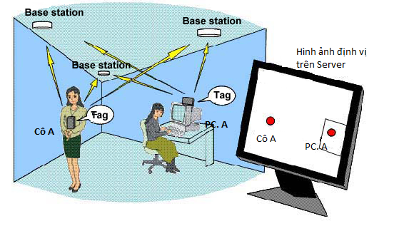
Hình 2: Hệ thống định vị trong nhà sử dụng WLAN

BỐ CỤC KHÓA LUẬN

Khóa luận được trình bày thành 6 phần sau đây:
- Chương 1 Giới thiệu sơ lược về bối cảnh về công nghệ định vị hiện nay, hướng nghiên cứu và mục đích của công nghệ định vị trong nhà sử dụng WLAN.
- Chương 2 Tổng quan về định vị thiết bị di động – Trình bày các khái niệm cơ bản về định vị thiết bị di động. Ngoài ra còn giới thiệu các công nghệ đã và đang hoạt động cùng các lĩnh vực hoạt động của chúng.
- Chương 3 Công nghệ định vị trong nhà sử dụng WLAN – Giới thiệu các công nghệ định vị trong nhà sử dụng WLAN bao gồm mô hình, thuật toán và kết quả.
- Chương 4 Thực nghiệm định vị với WLAN - Trình bày hoạt động thực tiễn của mô hình và thuật toán đã đưa ra.
- Chương 5 Kết luận – Kết luận và đưa ra phương hướng phát triển tiếp theo.

TỔNG QUAN VỀ ĐỊNH VỊ THIẾT BỊ DI ĐỘNG

GIỚI THIỆU

Mục đích của định vị thiết bị di động là tìm được vị trí địa lí của thiết bị di động dựa trên sóng đến từ các điểm phát sóng liên quan. Các điểm phát sóng liên quan có thể là những vệ tinh trong không gian, các trạm BTS trong mạng điện thoại di động, trạm phát sóng radio, các access point của WLAN. Thiết bị cần được định vị có thể mang theo trên người như điện thoại di động, có thể là một thiết bị được gắn vào các đối tượng di động như ô tô,…
Chương này sẽ giới thiệu các khái niệm cơ bản về định vị thiết bị di động nhằn trả lời cho các câu hỏi sau:
- Làm thế nào biểu diễn vị trí chính xác của thiết bị di động bằng các thước đo phổ thông?
- Làm thế nào xác định vị trí của thiết bị di động? Công nghệ nào được triển khai?
- Các lĩnh vực ứng dụng quan trọng nhất của việc định vị thiết bị di động là gì?

CÁC CÔNG NGHỆ ĐỊNH VỊ

Định vị một thiết bị di động được hiểu theo nhiều cách khác nhau. Đó có thể là định vị với hệ thống GPS hoặc định vị trong mạng điện thoại di động hoặc định vị trong nhà. Phần tiếp theo sẽ giới thiệu về cả ba công nghệ trên. Mô tả chi tiết nhất có thể xem trong [11].

Định vị trong mạng điện thoại di động
Định vị trong mạng điện thoại di động có 3 hình thức xác định vị trí của thiết bị di động:
- Thứ nhất, điện thoại di động gửi tín hiệu tới trung tâm (location server). Trung tâm sẽ tính toán vị trí của thiết bị và gửi kết quả cho thiết bị.
- Thứ hai, điện thoại di động tự xác định tín hiệu và tính toán vị trí của chính mình.
- Thứ ba, hệ thống mạng điện thoại tự thực thi và tính toán vị trí của các thiết bị di động.
Cả ba hình thức trên đều phải dựa trên các phương pháp tính toán sẽ được trình bày sau đây:
Cell-ID
Trong trường hợp đơn giản nhất, các thông tin dùng để tính toán vị trí của một thiết bị di động chỉ là những tín hiệu nhận diện từ trung tâm điện thoại hoặc từ access point của mạng WLAN. Những tín hiệu này được sử dụng để tìm ra nguồn phát của chúng, từ đó tìm dự báo khu vực tương đối của một thiết bị di động. Công nghệ này được gọi là Cell-Identification (Cell-ID). Đô chính xác của công nghệ này phụ thuộc vào phạm vi hoạt động của các trung tâm tín hiệu đó. Ví dụ, với mạng GSM, một trạm phát có thể phát tín hiệu trong phạm vi có bán kính từ hàng trăm mét đến vài chục kilômét. Một máy điện thoại được xác định là đang sử dụng sóng của trạm phát đó sẽ được xác định nằm trong khu vực phát sóng của nó. Do vậy công nghệ Cell-ID không đủ độ chính xác trong việc định vị thiết bị di động mà cần có công nghệ khác phức tạp hơn nhằm tăng độ chính xác của công tác định vị.
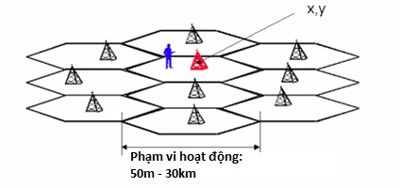
Hình 3: Phương pháp Cell-ID.
Signal Strength
Đây là một phương pháp nhằm cải thiện độ chính xác trong công việc sử dụng thông tin để xác định vị trí của thiết bị di động. Phương pháp này phụ thuộc vào hình thức mạng và topo của mạng mà cho phép thiết bị di động do được tín hiệu từ các nguồn khác nhau. Ví dụ, trong mạng GSM, điện thoại có thể đo được tín hiệu sóng từ nguồn và tối đa 6 tín hiệu từ các điện thoại lân cận khác. Trong một không gian đồng nhất, tín hiệu thu được sẽ tỉ lệ với khoảng cách giữa thiết bị thu và phát tín hiệu. Từ đó xác định được được vị trí của điện thoại dựa vào khoảng cách của nó tới các thiết bị khác. Tuy nhiên phương pháp này có độ chính xác thấp đi khi môi trường không đồng nhất. Môi trường làm ảnh hưởng tới tỉ lệ của cường độ sóng và khoảng cách. Ví dụ, bức tường có khả năng cản trở sóng điện thoại trở nên yếu đi rất nhiều so với môi trường không khí. Hơn nữa, số lượng các điện xung quanh cũng ảnh hưởng trực tiếp tới sự thực thi của công nghệ Signal Strength. Tối thiểu là cần có 3 thiết bị di động xung quanh để xác định vị trí của một điện thoại một cách tương đối. Một trường hợp khác của phương pháp này có thể ghi nhận lại các tín hiệu sóng đã nhận từ trạm và vị trí của các máy di động đã xác định trước. Từ đó dự đoán vị trí của các máy di động sau này có mức tín hiệu sóng tương tự. Phương pháp đó được gọi là Database Correlation Method (DCM). Vị trí của thiết bị di động có thể xác định bằng công thức sau:
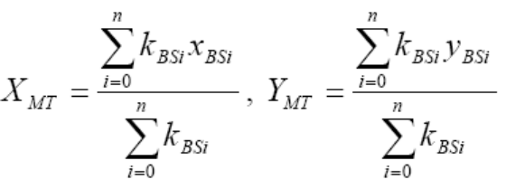
Trong đó 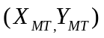 là tọa độ cần tính của thiết bị, n là số thiết bị di động xung quanh có liên quan, 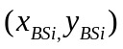 là vị trí của các thiết bị xung quanh có liên quanh, i và 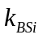 là các hệ số của tín hiệu sóng.
Signal strength Triangulation [34]
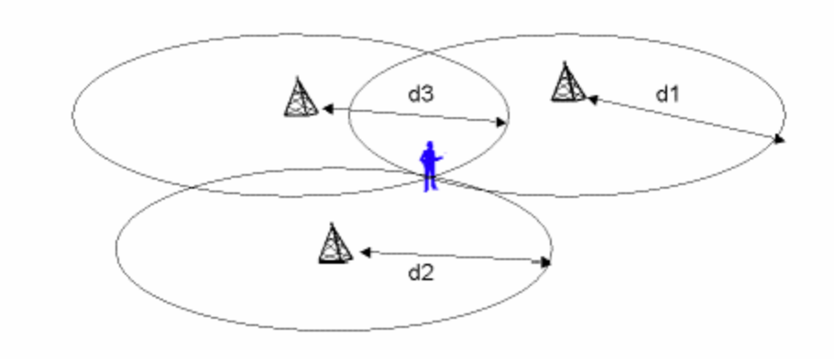
Hình 4: Công nghệ Signal level triangulation
Mức cường độ sóng giảm xuống khi khoảng cách giữa an ten và thiết bị di động tăng lên. Trong một môi trường lí tưởng, mức cường độ sóng bằng nhau phát ra từ một an ten sẽ có dạng hình tròn. Nếu biết được mối quan hệ giữa mức cường độ sóng và khoảng cách giữa an ten với thiết bị di động thì khoảng cách giữa anten và thiết bị di động được xác định. Như vậy thiết bị di động sẽ nằm trên đường tròn có bán kính là khoảng cách đã được xác định ở trên. Khi khoảng cách từ thiết bị di động được xác định với ba anten, thiết bị sẽ được xác định bàng 3 vòng tròn như hình vẽ trên. Tuy nhiên, môi trường thực tế không phải là môi trường lí tưởng, do đó sóng phát ra từ anten không phải là hình tròn, sóng không phát đồng đều theo mọi hướng do vậy kết quả từ phương pháp này là chưa đáng tin cậy.
Timing measurements
Phương pháp này cũng là một phương pháp dựa trên độ mạnh của sóng. Các thông tin về thời gian truyền sóng được dùng để tính toán vị trí của thiết bị di động. Trong mạng GSM, thông số này được gọi là Timing Advance (TA) và được hiểu là độ tương xứng giữa thời gian truyền sóng từ trạm phát sóng tới thiết bị di động với khoảng cách giữa chúng. Phương pháp này có thể coi là sự cải tiến của phương pháp Cell-ID tuy nhiên việc xác định sự chênh lệch về thời gian chúng cũng còn khá lớn (>550m). Nghĩa là khi khoảng cách của chúng thay đổi với mức độ lớn hơn 550m thì các thiết bị mới phát hiện ra sự khác biệt về thời gian. Phương pháp này chính xác hơn khi sử dụng mạng điện thoại 3G, bởi khi đó quãng thời gian xác định sự thay đổi nhỏ đi rất nhiều (~ 80m).
Các phương pháp sử dụng thời gian để đo khoảng cách tiến bộ hơn có thể kể đến là Time of Arrival (TOA), Enhanced Observed Time Difference (E-OTD) và Observed Time Difference of Arrival (OTDOA). Các phương pháp này đều sử dụng các vòng tròn về độ trễ lan tỏa giữa thiết bị di động và tối thiểu ba trạm phát sóng (hình dưới). Để thực hiện được các phương pháp này, các thiết bị di động phải được trang bị thêm một phần cứng gọi là Local Measurement Units (LMUs). Trong khi TOA sử dụng hình thức tính toán trên hệ thống mạng thì E-OTD sử dụng hình thức tính toán trên thiết bị di động. TOA thường sử dụng trong mạng GSM và UMTS thì E-OTD chỉ sử dụng trên mạng GSM còn OTDOA chỉ sử dụng trên mạng UMTS.
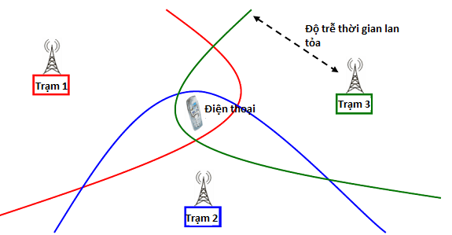
Hình 5: Phương pháp tính triangulation dựa vào độ trễ thời gian lan tỏa dựa trên ít nhất 3 nguồn phát tín hiệu.

Cũng giống như thông tin về giá trị cường độ sóng, độ trễ thời gian lan tỏa cũng có thể đưa vào phương pháp Database Correlation Method (DCM). Khi đó, thông tin về Timing Advance (TA) sẽ dùng để thay thế cho giá trị cường độ sóng.
Angle of arrival (AOA)
Nếu như hệ thống máy phát được trang bị một chuỗi các anten liên tiếp thì góc nhìn tới thiết bị di động của một trạm phát là xác định được. Dựa trên số đo về góc nhìn của 2 trạm phát, vị trí của thiết bị di động hoàn toàn có thể xác định ( như hình vẽ dưới). Phương pháp này yêu cầu trạm phát phải có hệ thống an ten liên hoàn trong khi đó các trạm phát thông thường không đáp ứng yêu cầu đó. Ngoài ra, phương pháp này chỉ đúng khi sóng được truyền theo đường thẳng từ trạm phát tới thiết bị di động . Do vậy trong môi trường không đồng nhất hoặc bị phản xạ sóng, kết quả thu được từ phương pháp này là không đảm bảo độ chính xác.
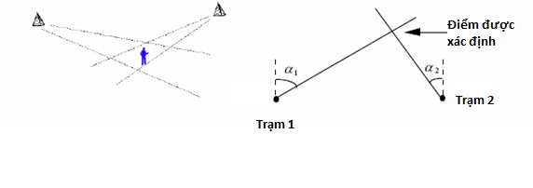
Hình 6: Phương pháp Angle of arrival

Sự kết hợp giữa các phương pháp
Trong nhiều trường hợp khác nhau, người ta kết hợp các phương pháp đã được nêu ở trên để có thể xác định vị trí của thiết bị di động một cách chính xác hơn. Ví dụ, nhằm tăng sự chính xác của phương pháp Cell-ID, người ta có thể sử dụng thêm phương pháp đánh dấu vị trí đã biết nhằm thu hẹp phạm vi xác định vị trí thiết bị di động.
Độ chính xác của công nghệ định vị trong mạng điện thoại di động
Không có một phương pháp nào trong các phương pháp trên đạt được độ chính xác tốt hơn tuyệt đối so với các phương pháp còn lại. Độ chính xác này phụ thuộc vào topo cũng như kiểu mạng sử dụng.

Định vị vệ tinh
Hiện tại trên thế giới có 2 hệ thống vệ tinh giám sát toàn cầu đang hoạt động là Global Positioning System (GPS) và Global Orbiting Navigation Satellite System (GLONASS). Ngoài a còn có hệ thống thứ ba là Gaileo đang trong quá trình xây dựng.
Global Positioning System [12]
Hệ thống định vị toàn cầu GPS được Mỹ xây dựng với mục đích phục vụ cho quân đội. Tuy nhiên nó nhanh chóng được sử dụng như một hệ thống thông tin toàn cầu được áp dụng trong rất nhiều các lĩnh vực khác nhau. Hệ thống GPS được quản lí bởi Interagency GPS Executive Board (IGEB). Hệ thống cung cấp thông tin định vị 3 chiều, vận tốc, thông tin về thời gian một cách liên tục trong mọi điều kiện thời tiết và mọi nơi trên thế giới. Sự chênh lệch về vị trí dao động trong khoảng vài mét tới vài chục mét phụ thuộc vào môi trường lan tỏa.
Hệ thống Differential GPS (DGPS) là một sự cải tiến của hệ thống GPS. Độ chính xác của việc định vị được cải thiện bằng cách xác định sự sai lệch trong hệ thống GPS trên những điểm đã biết trừ đi sự sai lệch được xác định bởi một hệ thống dưới mặt đất. Tín hiệu sửa chữa độ sai lệch này được truyền đi bởi sóng radio FM. Với hệ thống DGPS, độ sai khác được giảm đi đáng kể, chỉ còn từ 1 đến 3 mét.
Hệ thống Assisted GPS (A- GPS) là hệ thống hỗ trợ cho việc thu tín hiệu từ hệ thống GPS trong các trường hợp các tín hiệu vệ tinh quá yếu hoặc không bắt được . Ví dụ như trong các thành phố lớn với rất nhiều các tòa nhà cao tầng, việc thu được tín hiệu trực tiếp từ vệ tinh là khó khăn. Hệ thống hỗ trợ này thường được đặt trong hệ thống mạng điện thoại. Trong mạng điện thoại 3G, chúng được thiết lập như một thành phần sẵn có.
Global Orbiting Navigation Satellite System [13]
GLONASS là hệ thống định vị toàn cầu của Liên bang Nga, hoạt động từ năm 1993. GLONASS được quản lí bởi chính phủ Liên bang Nga và trực tiếp là lực lượng phòng không Nga. Hiện tại, hệ thống có 13 vệ tinh hoạt động và đang được hiện đại hóa từng bước. Các thông tin chi tiết về hệ thống GLONASS được mô tả trong trang web [13]. GLONASS cũng có thể được sử dụng cho mục đích dân sự. Hệ thống có khả năng cung cấp thông tin định vị 2 chiều với độ chính xác theo chiều ngang 57-70 mét và chiều dọc 70 mét với xác suất lên tới 99,7%.
Galileo [14]
Vào năm 2008, Galileo được bắt đầu xây dựng. Đây là hệ thống định vị toàn cầu của châu Âu. Hệ thống thuộc chủ quyền của Ủy ban châu Âu và cơ quan hàng không vũ trụ châu Âu. Hệ thống Galileo có kế hoạch kết nối với hệ thống GPS và GLONASS.
Vệ tinh đầu tiên của hệ thống Galileo sẽ hoạt động trong năm nay nhằm thử nghiệm các tính năng đã được hoạch định. Theo kế hoạch, Galileo sẽ có 30 vệ tinh được đặt trên độ cao 23616km so với bề mặt trái đất. Hệ thống này được hi vọng sẽ có độ chính xác trong khoảng 1 mét, tốt hơn rất nhiều so với các hệ thống đã nêu ở trên.

Định vị trong nhà

Kiến thức cơ bản về định vị trong nhà
Những thành công của các công nghệ định vị bên ngoài và đặc biệt là các ứng dụng của hệ thống định vị toàn cầu đã thúc đẩy quá trình nghiên cứu và phát triển của hệ thống định vị trong nhà. Hệ thống GPS hoạt động kém hiệu quả hoặc vô tác dụng trong các tòa nhà, trong các khu đông đúc dân cư do sóng yếu hoặc sự bẻ cong đường đi của sóng được phát ra từ tối thiểu ba vệ tinh [15]. Đó là lí do hệ thống định vị trong nhà được phát triển nhằm lấp đầy khoảng trống do hệ thống GPS để lại. Các tín hiệu hồng ngoại, tín hiệu radio, tín hiệu sóng siêu âm là những công nghệ chính được sử dụng trong hệ thống định vị trong nhà. Có nhiều loại cảm biến được sử dụng để phát hiện các tín hiệu điện từ do tính chất của từng loại công nghệ là khác nhau. Các thiết bị cảm biến sẽ chuyển đổi các tín hiệu thu được sang các giá trị về khoảng cách hoặc góc trông. Từ đó có thể xác định được vị trí của thiết bị di động trong nhà dựa trên các thuật toán được xây dựng sẵn. Có một điểm khó khăn của việc định vị trong nhà là sự thay đổi môi trường liên tục, các thiết bị trong nhà luôn thay đổi vị trí, tác động tới sự lan tỏa của tín hiệu. Đó là lí do lớn ngăn cản một hệ thống định vị trong nhà áp dụng trên các môi trường khác nhau.
Tuy nhiên công nghệ Wireless LAN đã đem lại một sự đột phá mới trong hệ thống định vị trong nhà. Công nghệ này được sử dụng rộng rãi trong công sở, gia đình hay trong các hội trại. Hơn nữa, Wireless LAN còn ít bị ảnh hưởng bởi các thiết bị đặt trong môi trường cục bộ đó và Wireless LAN cũng là một sóng radio do đó tín hiệu Wireless LAN sẽ trở thành một công nghệ của tương lai trong việc định vị thiết bị di động trong nhà.
Hiện nay các nghiên cứu về hệ thống định vị trong nhà còn rất ít. Các tài liệu cơ bản còn rất hạn chế. Tác giả Pahlavan [16] đã nhận định rằng, cần phải có những nghiên cứu rất cơ bản về các tính chất của sự lan tỏa sóng radio trong nhà cũng như các yếu tố ảnh hưởng tới độ chính xác của hệ thống. Một chương trình thiết kế, đánh giá hiệu năng của hệ thống được yêu cầu xây dựng nhằm giúp cho sự thành công và phát triển của hệ thống định vị trong nhà. Krishnamurthy [18] đã đưa ra bốn yếu tố cần thiết nhất cho hệ thống bao gồm: hiệu quả hoạt động, chi phí và tính phức tạp, độ bảo mật, và yêu cầu của ứng dụng.
- Hiệu quả hoạt động: Thước đo quan trọng nhất trong việc xác định sự hiệu quả của hệ thống là độ chính xác của thông tin định vị. Đó thường là sự chênh lệch giữa kết quả tính toán với vị trí thực tế của thiết bị di động. Các tiêu chuẩn khác để đo hiệu quả hoạt động là độ trễ, năng lực, độ bao phủ và tính mở rộng của hệ thống. Độ trễ được tính bằng thời gian từ lúc yêu cầu định vị tới lúc kết quả được xác định. Năng lực của hệ thống được xác định bởi số lượng điểm được xác định trong một đơn vị thời gian. Độ bao phủ được xác định bởi khoảng không gian hoạt động được của hệ thống. Tính mở rộng của hệ thống được xác định bằng khả năng mở rộng độ bao phủ cũng như mở rộng năng lực của hệ thống. Các tiêu chuẩn trên đều phụ thuộc vào công nghệ được lựa chọn để sử dụng trong hệ thống, phụ thuộc vào môi trường, phụ thuộc vào cơ sở hạ tầng, vào thuật toán được lựa chọn để tính toán cho hệ thống.
- Chi phí và tính phức tạp: Chi phí của hệ thống được xác định chính là giá trị của hạ tầng cơ sở. Ngoài ra còn là sự phù hợp của hệ thống với môi trường, tính kế thừa của hệ thống, thời gian hoàn thành hệ thống, sự linh hoạt của hệ thống. Một hệ thống càng linh hoạt thì có khả năng lắp đặt trong môi trường khác phải càng đơn giản, ít biến đổi, chi phí thay đổi vị trí ít. Sau khi hệ thống đi vào hoạt động, chi phí duy trì cũng phải được tính đến [17]. Độ phức tạp của hệ thống được nói tới là sự phức tạp của công nghệ và thuật toán. Thông thường độ phức tạp và tính chính xác của hệ thống tỉ lệ nghịch với chi phí của hệ thống.
- Yêu cầu của ứng dụng: Các yêu cầu chính của hệ thống là sự gọn nhẹ, tính hiệu quả và tính khả thi. Các yêu cầu này thay đổi trong từng ứng dụng khác nhau. Sự gọn nhẹ ở đây được hiểu theo cả hai khía cạnh thời gian và không gian. Theo thời gian đó là sự nhanh chóng của hệ thống. Theo không gian đó là mức độ chi tiết của thông tin thu được. Tính hiệu quả đã được nói ở trên. Trong những trường hợp cụ thể tính hiệu quả cũng có sự khác nhau. Ví dụ, trong hệ thống giám sát người khuôn hàng, hệ thống không yêu cầu độ chính xác cao nhưng độ trễ lớn là không thể chấp nhận được. Ngoài những yêu cầu chính trên, ứng dụng cũng có thể có các yêu cầu khác. Ví dụ như tính tự định vị của đối tượng hoặc định vị từ xa các đối tượng cần thiết. Hơn nữa, khi thiết kế hệ thống cũng cần chú ý tới các yếu tố như độ bền nguồn năng lượng cho thiết bị di động, tính riêng lẻ của các thiết bị.
- Tính bảo mật: Hệ thống định vị chỉ hoạt động khi được sự đồng ý của người dùng có chủ quyền. Ngoài ra, hệ thống định vị không được phép sử dụng thông tin của những cá nhân không cho phép tiết lộ thông tin về địa điểm của họ. Nhưng tính bảo mật này còn hạn chế bởi các công nghệ sử dụng mang tính tự nhiên, hệ thống có thể phát hiện và sử dụng nằm ngoài tầm kiểm soát của các chủ thể.

Các phương thức định vị
Hầu hết các công nghệ dành cho mạng điện thoại di động đều có thể áp dụng cho hệ thống định vị trong nhà. Tuy nhiên môi trường lan tỏa là khác nhau. Các tín hiệu có thể phản xạ trên tường, trần nhà hay sàn nhà thậm chí còn bị hấp thụ hoặc nhiễu bởi các thiết bị trong nhà. Do vậy chỉ có một số công nghệ đặc thù mới được phát triển cho hệ thống định vị trong nhà.
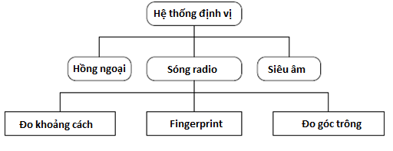
Hình 7: Các phương pháp định vị

Wireless Local Area Network (WLAN)
Công nghệ WLAN đã được sử dụng trong hệ thống định vị trong nhà trong một vài năm gần đây. Thông thường, khi sử dụng công nghệ này, hệ thống sẽ đo độ mạnh của sóng phát ra từ các access point, sử dụng các mô hình lan tỏa sóng radio [19] để xác định khoảng cách từ các access point tới thiết bị di động hoặc so sánh chúng trong một bảng dữ liệu có sẵn [20].
Bluetooth
Bluetooth là một đặc tả công nghiệp cho truyền thông không dây tầm gần giữa các thiết bị điện tử. Công nghệ này hỗ trợ việc truyền dữ liệu qua các khoảng cách ngắn giữa các thiết bị di động và cố định, tạo nên các mạng cá nhân không dây (Wireless Personal Area Network-PANs).
Bluetooth có thể đạt được tốc độ truyền dữ liệu 1Mb/s. Bluetooth hỗ trợ tốc độ truyền tải dữ liệu lên tới 720 Kbps trong phạm vi 10 m–100 m. Kết nối Bluetooth là vô hướng và sử dụng giải tần 2,4 GHz.
Các phương thức sử dụng Bluetooth [21] giống như trong việc sử dụng công nghệ WLAN.
Hồng ngoại
Một hệ thống sử dụng công nghệ hồng ngoại đặc trưng nhất là Olivetti Active Badge System. Hệ thống được lắp các bộ phận cảm biến ở những vị trí biết trước và đưa ra thông tin về vị trí của người bên trong hệ thống trong vòng 10 giây. Các hệ thống khác sử dụng công nghệ hồng ngoại như Xerox ParcTab[22] và Cyber Guide Project [23].
Sóng siêu âm
Bat System thuộc AT&T Laboratories Cambridge [24] và Cricket location support system [25] đến từ MIT Laboratory là các sản phẩm sử dụng công nghệ sóng siêu âm trong hệ thống của mình.
Signal Footprint hay Location Fingerprinting
Công nghệ định vị Signal Footprint (hình dưới) là công nghệ được chú ý hiện nay bởi nó sử dụng một hạ tầng không dây và không sử dụng thêm các thiết bị chuyên dụng nào khác.Các nghiên cứu đã chỉ ra rằng, tính chính xác của hệ thống định vị trong nhà này là chấp nhận được.
Hệ thống RADAR của Microsoft Research đã sử dụng cường độ tín hiệu để xác định các thiết bị di động [26]. Trong khi đó Castro và Muntz sử dụng độ nhiễu của tín hiệu [27] còn hệ thống Nibble sử dụng cách tiếp cận sử dụng các nguyên lí xác suất [28]. Hệ thống nghiên cứu trong khóa luận sử dụng cường độ tín hiệu để định vị thiết bị di động.
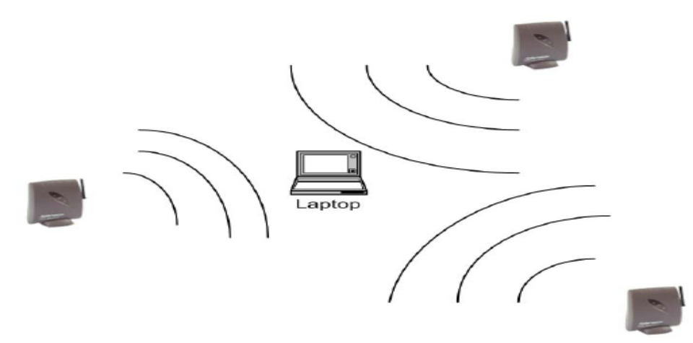
Hình 8: Công nghệ định vị Signal footprint
Bộ cảm biến hỗn hợp
Cho đến nay, chưa có một hệ thống định vị trong nhà nào được đánh giá hoàn toàn và chưa thể khẳng định tổ hợp công nghệ nào với thuật toán nào là tốt nhất. Vì vậy chúng ta có thể sử dụng bộ cảm biến hỗn hợp để sử dụng nhiều công nghệ khác nhau nhằm nâng cao sự chính xác của kết quả định vị. Mô hình mô phỏng của bộ cảm biến hỗn hợp được mô tả như hình vẽ dưới đây:
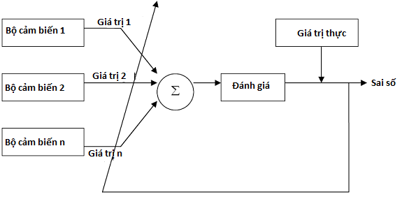
Hình 9: Bộ cảm biến hỗn hợp trong một hệ thống định vị

ỨNG DỤNG

Có rất nhiều các ứng dụng sử dụng công nghệ định vị trong nhà. Trong khóa luận này, tôi xin trình bày một vài ứng dụng tiêu biểu dưới đây.

Định vị trong dịch vụ
Định vị có rất nhiều tác dụng khác nhau trong các ứng dụng. Các ví dụ trong tài liệu [20]: Trong bệnh viện, theo dõi bệnh nhân, y tá, bác sĩ, hay thậm chí là các thiết bị đắt tiền. Trong bảo tàng hoặc trong các hội chợ, hệ thống định vị sẽ giúp người hướng dẫn có thể hướng dẫn người xem từ xa khi biết vị trí của người xem. Trong các thư viện lớn, hệ thống có thể giúp người đọc tìm được sách mà họ mong muốn. Trong công việc hàng ngày, hệ thống định vị sẽ giúp người lao động tìm được tài liệu, các thiết bị mong muốn với sự bảo mật tốt nhất. Hoặc ngay trong trường đại học, hệ thống định vị giúp người khách có thể tìm được vị trí văn phòng cần đến hoặc giúp sinh viên tìm được vị trí giảng viên của mình muốn gặp. Để làm được những điều trên, hệ thống định vị trong nhà phải đạt được độ chính xác cao.
Dưới đây là một ví dụ cụ thể cho hệ thống định vị được ứng dụng trong dịch vụ:
Quản lí cửa hàng [29]:
Trong một cửa hàng, người quản lí cần theo dõi các khách hàng của mình đồng thời hướng dẫn họ, giúp họ tìm được những sản phẩm mong muốn, cung cấp cho khách hàng các thông tin cần thiết khi họ đứng ở vị trí của một sản phẩm…. Tất cả những công việc trên đều thực hiện nhờ vào hệ thống định vị khách hàng.

GIS
GIS [9] là một hệ thống máy tính dùng để thu thập, lưu trữ, kiểm tra, tích hợp, chỉnh sửa, phân tích và hiển thị dữ liệu có liên quan tới địa lí trên bề mặt trái đất. Nói cách khác, Geographical Information System (GIS) là hệ thống dùng để tương tác với các bản đồ.
Dữ liệu trong GIS có thể được đặt trong nhiều lớp khác nhau, mỗi lớp thể hiện một đặc trưng của dữ liệu. Mỗi đặc trưng này thường được chỉ tới một vị trí nào đó trong các bức ảnh địa lí trên bản đồ và được lưu trữ trong bảng thuộc tính. GIS có rất nhiều các dữ liệu được ẩn chứa trong đó như: địa chỉ, mã bưu điện, địa chỉ tòa nhà, quận, kinh độ và vĩ độ của vị trí trong ảnh. Thậm chí còn có những dữ liệu được lưu trong đó như tình trạng đất, sự di cư của động thực vật.
GIS được sử dụng trong các lĩnh vực:
- Nghiên cứu về nhân chủng học.
- Nghiên cứu về sức khỏe và y tế.
- Nghiên cứu địa chất, khảo cổ.
- Nghiên cứu sinh vật biển.

Người máy
Trong lĩnh vực người máy (robotic) [10], việc xác định vị trí của người máy là hết sức quan trọng. Người máy cần xác định được hướng đi của mình, vị trí mà mình cần phải đi.

CÔNG NGHỆ ĐỊNH VỊ TRONG NHÀ SỬ DỤNG WLAN
Công nghệ định vị trong nhà trên nền tảng radio signal footprint đang được các nhà nghiên cứu chú ý nhiều trong thời gian gần đây bởi chúng sử dụng lại cơ sở hạ tầng có sẵn của WLAN và không sử dụng thêm phần cứng chuyên dụng nào nữa. Hệ thống định vị trong nhà được triển khai công nghệ định vị dựa trên radio signal footprint và chọn cường độ sóng từ access point là signal footprint.

WLAN

WLAN là từ viết tắt của cụm từ Wireless Local Area Network. Nó là một loại hình mạng cục bộ sử dụng sóng radio cao tần để liên lạc giữa các điểm với nhau [30]. WLAN chuyển và nhận dữ liệu trong không gian, hạn chế tối đa dây nối. Do đó WLAN được tích hợp trên các thiết bị di động. WLAN là công nghệ có chi phí rẻ, do vậy được sử dụng rất rộng rãi trong các công sở và gia đình hiện nay [32].

Kiến thức cơ bản về WLAN

Địa chỉ
Liên kết dữ liệu trong chuẩn IEEE 802.11 đựa chia thành 2 lớp nhỏ: Logical Link Control (LLC) và Media Access Control (MAC). 802.11 sử dụng LLC giống như trong chuẩn 802 và cũng sử dụng 48 bít để đánh địa chỉ mạng trong chuẩn 802 LAN. Do đó WLAN hoàn toàn giao tiếp được với mạng có dây dùng chuẩn 802 LAN. Mỗi Access Point được coi là một trạm và được đánh địa chỉ MAC 48 bít.

Sự kế thừa IEEE 802.11
Chuẩn IEEE 802.11 được kế thừa từ các tiêu chuẩn của 802.11. Trong chuẩn 802.11 có tốc độ truyền tin đạt được 2Mbps ở tần số 2,4GHz và sử dụng bảo mật chuẩn WEP và WPA [30] [31] [IEEE 802.11]

IEEE 802.11a
Tốc độ truyền tin tối đa của 802.11a là 54Mbps ở băng tần 5GHz. 802.11a sử dụng công nghệ biến điệu OFDM sử dụng WEP và WPA làm chuẩn bảo mật.

IEEE 802.11b
IEEE 802.11b là chuẩn WLAN được sử dụng rộng rãi nhất. Tốc độ truyền dữ liệu tối đa sử dụng chuẩn này là 11Mbps ở băng tần 2,4GHz. Sóng phát theo chuẩn IEEE 802.11b có độ phủ khoảng 100 mét, rộng hơn chuẩn IEEE 802.11a. Tuy nhiên chuẩn IEEE 802.11b sử dụng băng tần 2.4GHz không phép nên có thể bị trùng sóng với các thiết bị như lò vi sóng, hay các thiết bị sử dụng băng tần này.

IEEE 802.11g
Tốc độ truyền dữ liệu lên tới 54Mbps ở băng tần 2,4 GHz. IEEE 802.11g được bảo mật theo chuẩn WEP và WPA. Giống như chuẩn IEEE 802.11b, chuẩn IEEE 802.11g cũng sử dụng băng tần không phép nên có thể gây nhiễu sóng với các thiết bị khác sử dụng cùng băng tần.

CÁC MÔ HÌNH ĐỊNH VỊ

Dựa trên những đặc điểm của cường độ sóng radio, chúng ta có thể nhận ra rằng, cường độ sóng có thể là một thông số tốt để có thể định vị thiết bị di động. Có hai mô hình định vị cơ bản có thể sử dụng cường độ sóng để xác định được vị trí của đối tượng: mô hình lan tỏa và mô hình kinh nghiệm [26]. Cơ chế hoạt động của quá trình định vị được thể hiện như trong hình vẽ sau.
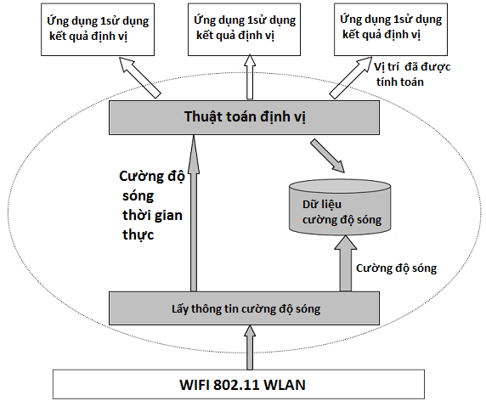
Hình 10: Mô hình định vị signal strength footprint

Mô hình lan tỏa
Mô hình lan tỏa là một mô hình toán học của sự lan tỏa sóng trong nhà. Lí thuyết chung của mô hình này được mô tả như sau:
Một tập dữ liệu lí thuyết về cường độ sóng của các điểm được lưu trong cơ sở dữ liệu. Trong quá trình định vị, thiết bị di động chỉ cần đo cường độ sóng thực tế và so sánh chúng với cơ sở dữ liệu đã có. Từ đó tìm ra được vị trí của thiết bị di động.
Với mô hình này, chúng ta giảm thiểu được sự tính toán cũng như thời gian để xác định được vị trí của đối tượng. Tuy nhiên, trong môi trường trong nhà, sóng lan tỏa không phải là những đường thẳng mà còn có sự phản xạ, nhiễu xạ…. Ngoài ra những sự thay đổi trong nhà thường xuyên xảy ra nên mô hình này khó có khả năng cài đặt cho kết quả tốt.

Mô hình kinh nghiệm
Trong mô hình kinh nghiệm, chúng ta cần xây dựng về cường độ sóng của một số điểm trước khi tiến hành xác định tự động vị trí của các điểm khác. Khi định vị vị trí của 1 thiết bị, thiết bị đo cường độ sóng và so sánh chúng với bảng dữ liệu trên và tìm ra vị trí của thiết bị di động.
Mô hình này chỉ khác với mô hình lan tỏa ở phương pháp lấy dữ liệu ban đầu. Tuy nhiên kết quả thực nghiệm tại Microsoft cho thấy, mô hình này có kết quả tốt hơn mô hình lan tỏa rất nhiều.

CÁC THUẬT TOÁN ĐỊNH VỊ

Khi đã xác định được cơ sở dữ liệu về cường độ sóng và cường độ sóng thực tế đo được, chúng ta cần ít nhất một thuật toán để xác định vị trí của thiết bị di động.
Thuật toán định vị là những mối ràng buộc giữa tín hiệu sóng lan tỏa với địa điểm của đối tượng. Có những thuật toán rất đơn giản như thuật toán định vị là điểm có cường độ sóng mạnh nhất hay thuật toán định vị ngẫu nhiên là điểm bất kì trong tập điểm đã xác định trước. Tuy nhiên những thuật toán này đem lại kết quả không chính xác do vậy cần phải có những thuật toán phức tạp hơn để xác định vị trí của đối tượng.

Thuật toán giá trị cường độ trung bình kết hợp khoảng cách Euclide
Thuật toán giá trị cường độ trung bình là thuật toán cơ bản nhất trong các thuật toán có liên quan tới cường độ sóng trong mạng không dây. Thuật toán bao gồm hai giai đoạn: giai đoạn xây dựng dữ liệu giá trị trung bình và giai đoạn định vị. Trong giai đoạn đầu, chúng ta chọn ra một lượng khá lớn những điểm nằm trong vùng cần định vị, đo tín hiệu sóng ở các điểm đó, tính giá trị trung bình của chúng theo các hướng khác nhau và lưu chúng vào một cơ sở dữ liệu. Trong giai đoạn định vị, chúng ta đo cường độ sóng thực của điểm cần xác định, so sánh chúng với giá trị trong cơ sở dữ liệu đã được xác định ở giai đoạn đầu, tìm điểm gần nhất trong dữ liệu so với điểm cần xác định để đưa ra tọa độ của điểm cần tính.
Thuật toán này được mô phỏng như hình vẽ dưới đây:
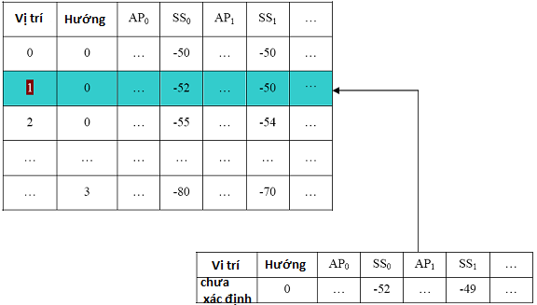Hình 11: Thuật toán giá trị cường độ trung bình

Dưới đây là chi tiết thuật toán giá trị cường độ trung bình [26]:
- Xây dựng cơ sở dữ liệu giá trị cường độ trung bình:
  - Tạo cơ sở dữ liệu giá trị cường độ trung bình lưu trữ các giá trị cường độ sóng của các điểm đã định với các hướng khác nhau. Bản ghi cường độ sóng cơ bản được mô tả như sau:
< Vị trí, Hướng
Access Point 0, cường độ tín hiệu của Access Point 0
Access Point 1, cường độ tín hiệu của Access Point 1
Access Point 2, cường độ tín hiệu của Access Point 2
Access Point 3, cường độ tín hiệu của Access Point 3
….,
Access Point n-1, cường độ tín hiệu của Access Point n-1>
Trong đó n là số Access Point được sử dụng.
  - Đo cường độ sóng tại tất cả các điểm mong muốn, và lưu chúng trong cơ sở dữ liệu đã được tạo như trên. Lặp lại công việc nhiều lần. Do đó chúng ta có một số các bản ghi cơ sở dữ liệu khác nhau.
  - Tính dữ liệu cường độ sóng trung bình và lưu chúng vào cơ sở dữ liệu cường độ sóng trung bình như biểu mẫu sau:
< Vị trí, Hướng
Access Point 0, cường độ tín hiệu trung bình của Access Point 0
Access Point 1, cường độ tín hiệu trung bình của Access Point 1
Access Point 2, cường độ tín hiệu trung bình của Access Point 2
Access Point 3, cường độ tín hiệu trung bình của Access Point 3
….,
Access Point n-1, cường độ tín hiệu trung bình của Access Point n-1>
Trong đó n là số access point được sử dụng.
- Giai đoạn định vị:
  - Đo giá trị cường độ sóng thực tế tại điểm cần xác định nhiều lần và lưu giá trị của từng lần đo trong các bảng dữ liệu theo mẫu
< Hướng
Access Point 0, cường độ tín hiệu của Access Point 0
Access Point 1, cường độ tín hiệu của Access Point 1
Access Point 2, cường độ tín hiệu của Access Point 2
Access Point 3, cường độ tín hiệu của Access Point 3
….,
Access Point n-1, cường độ tín hiệu của Access Point n-1>
Trong đó n là số access point được sử dụng.
Tính giá trị cường độ trung bình của sóng thực và lưu dưới dạng:
<Hướng
Access Point 0, cường độ tín hiệu trung bình của Access Point 0
Access Point 1, cường độ tín hiệu trung bình của Access Point 1
Access Point 2, cường độ tín hiệu trung bình của Access Point 2
Access Point 3, cường độ tín hiệu trung bình của Access Point 3
….,
Access Point n-1, cường độ tín hiệu trung bình của Access Point n-1>
Trong đó n là số access point được sử dụng.
  - So sánh chúng với dữ liệu giá trị cường độ trung bình đã xây dựng ở giai đoạn đầu theo khoảng cách Euclide. Điểm nào trong dữ liệu đã xây dựng sẵn gần với điểm cần xác định nhất thì được coi hai điểm có tọa độ như nhau.
  - Khoảng cách Euclide:
Gọi Sm = {SSm0, SSm1, …, SSmn-1} là tập hợp giá trị sóng trung bình của điểm cần xác định tọa độ. Trong đó SSmk là giá trị sóng trung bình tại điểm đó do access point thứ k tạo ra.
Gọi Si = {SSi0, SSi1, … SSin-1} là tập hợp giá trị sóng trung bình tại một điểm đã biết. Trong đó SS_{ik} là giá trị sóng trung bình tại điểm đó do access point thứ k tạo ra.
Khoảng cách Euclide được tính bằng công thức sau:
D_{Euclide(Sm, Si)} =( SS_{m0}-SS_{i0})² +( SS_{m1}-SS_{i1})² +…+( SS_{mn-1}-SS_{in-1})²
Điểm cần tìm tọa độ được coi có tọa độ với điểm có khoảng cách Euclide nhỏ nhất.
Ngoài công thức tính bằng khoảng cách Euclide, chúng ta có thể sử dụng công thức tính khoảng cách Mahalanobis. Chi tiết xem thêm tại [3].

Thuật toán K hàng xóm gần nhất
Với thuật toán trên, tọa độ của điểm cần xác định bị đồng nhất với một điểm đã có sẵn trong cơ sở dữ liệu. Để nâng cao hiệu quả, chúng ta sử dụng thuật toán K hàng xóm gần nhất để xác định mối tương quan của điểm cần xác định với K hàng xóm gần nhất kể trên.
Thuật toán được mô tả như sau:
- Chọn ra K điểm ( K là một hằng số tùy chọn) trong cơ sở dữ liệu có sẵn có khoảng cách Euclide nhỏ nhất với điểm cần tính tọa độ.
- Gọi SSx = {SSx0, SSx1, …, SSxn-1} là tập hợp giá trị cường độ trung bình thực tại điểm cần đo. n là số access point được sử dụng. Gọi SSi = {SSi0, SSi1, …, SSin-1} là tập giá trị cường độ trung bình của từng điểm trong số K điểm có khoảng cách Euclide nhỏ nhất với điểm cần đo. i có giá trị từ 1 đến K.
Công thức tính vị trí của đối tượng được áp dụng theo công thức:
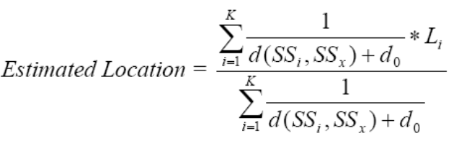
Trong đó do là một số dương khác 0 bất kì nhằm tránh lỗi số chia bằng 0. d(SS_{i},SS_{x}) là khoảng cách Euclide. L_{i} là vị trí của điểm thứ i.
Thuật toán K hàng xóm gần nhất được mô phỏng như sau:
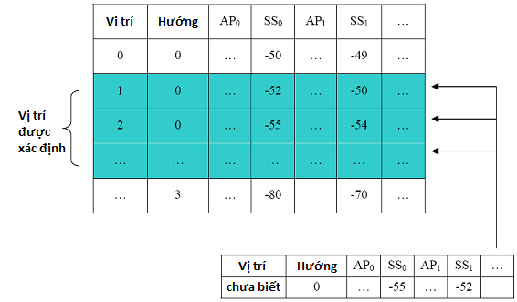
Hình 12: Thuật toán K hàng xóm gần nhất.

Thuật toán Bayes
Thuật toán Bayes hay còn gọi là thuật toán xác suất. Ngoài hai cách tiếp cận đã nêu trên, hệ thống định vị trong nhà còn có thể sử dụng thuật toán Bayes. Thuật toán Bayes được thực hiện cần sử dụng biểu đồ sóng tại một điểm ví dụ như biểu đồ dưới đây. Trong biểu đồ, xác suất cường độ sóng có giá trị -59dBm có giá trị khoảng 0,15, xác suất cường độ sóng có giá trị -58dBm có giá trị khoảng 0,08.
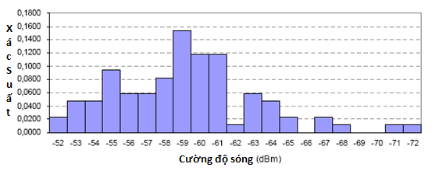
Hình 13: Biểu đồ xác suất cường độ sóng tại một điểm.

Trước khi sử dụng thuật toán Bayes, chúng ta cần phải xây dựng dữ liệu xác suất cường độ sóng tại những điểm trong phạm vi chứa thiết bị di động. Biểu mẫu cơ sở dữ liệu như sau:
<Điểm, hướng,
AP₀, biểu đồ sóng của AP₀
AP₁, biểu đồ sóng của AP₁
….,
AP_{n-1}, biểu đồ sóng của AP_{n-1}
>
Biểu đồ sóng của Access Point =
{
SS₀, xác suất của SS₀,
SS₁, xác suất của SS₁,
…,
SS_{n-1}, xác suất của SS_{n-1},
}
Với n là số Access Point được sử dụng.
Xác suất của cường độ sóng được tính bởi công thức:
Xác suất của SS_{i} = số lần đo được SS_{i}/ tổng số lần đo
Luật Bayes tổng quát:
Với A1, A2, …, An là tập các sự kiện.P(Ai) > 0, i = 1, 2, …, n, là xác suất của sự kiện Ai với điều kiện B. Nếu P(B) > 0 ta có
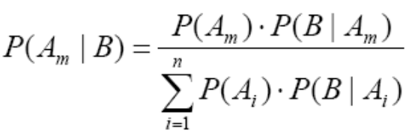
Với m =1,2,…,n
Áp dụng thuật toán Bayes vào định vị:
Gọi L₁,L₂,…,L_{m} là m điểm đã được xác định trong phạm vi định vị. L_{i} là vị trí của điểm thứ i.
Gọi Ei = {ei0, ei1, …, ein-1} là tập các cường độ sóng tại điểm Li, E={E1, E2, …, Em} là tập hợp các tập E_{i}
P(Li): xác suất của điểm L_{i}
P(Ei|Li): Xác suất E_{i} xuất hiện tại điểm L_{i}
P(Li|Ei): Xác suất là điểm Li khi cường độ sóng là E_{i}
Ex: là tập cường độ sóng thực sự.
Lx: Là tọa độ điểm tính toán.
Với các dữ liệu trên, thuật toán Bayes được xác định như sau:
- Tính biểu đồ phân phối xác suất cường độ sóng như biểu mẫu đã xác định ở trên.
- Tính xác suất P(Ei|Li), i = 1, 2, …, m .
- P(Li) được coi là đồng nhất.
- Sử dụng công thức Bayes để xác định xác suất P(Lx|Ex).
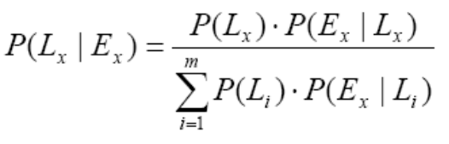
Do cường độ sóng là độc lập với nhau nên ta có công thức tính P(E_{x}|L_{i}) như sau:
- Điểm nào có xác suất lớn nhất, điểm đó được coi là vị trí của điểm cần xác định.

ĐÁNH GIÁ
Như đã nói trước đó, đánh giá hiệu năng của hệ thống định vị là độ chính xác. Độ chính xác là khoảng chênh lệch giữa vị trí thực tế so với vị trí tính toán được. Sau đây là sự đánh giá của một số thuật toán và mô hình đã được áp dụng trên thế giới.
Hệ thống | Thuật toán | Số lượng Access Point | Độ chính xác
RADAR[8] | Giá trị cường độ trung bình gần nhất. | 3 | 7 feet, 38%
Saha et al [2] | Giá trị cường độ gần nhất và mạng nơ ron. | 3 | Không rõ , 90%
Roos et al [1] | Bayes | 10 | 8.28 feet, 90%
Battiti et at [5] | Bayes, Mạng nơ ron & K hàng xóm gần nhất | 6 | 16-17 feet, 90%
Ladd et al [6] | Bayes | 5 | 5 feet, 77%
Prasithsangaree et al [4] | K hàng xóm gần nhất. | 2-7 | 25 feet, 75% & 40 feet, 95%
Youssef et al [7] | Bayes | 4 | 7 feet, > 90%
Xiang et al | Bayes | 5 | 6 feet, 90% (thiết bị cố định)

THỰC NGHIỆM ĐỊNH VỊ VỚI WLAN

Ý TƯỞNG

Ngày nay, công nghệ luôn luôn phát triển nhanh chóng, không ngừng. Con người càng ngày càng sử dụng nhiều các thiết bị di động như điện thoại di động, PDA, máy tính xách tay, hay các robot trong nhà. Dựa vào các thiết bị trên, chúng ta có thể định vị được người đó đang ở đâu. Trước đây, đã có nhiều nơi áp dụng các kĩ thuật định vị như bệnh viện, trường học, công sở, … Và chúng đều là những công nghệ đã được áp dụng thành công trong các nghiên cứu khoa học về vấn đề định vị trong nhà. Trong khóa luận này, tôi nghiên cứu công nghệ định vị trong nhà dựa trên WLAN. Với sự phổ biến của GPS, công nghệ định vị bên ngoài hoạt động rất hiệu quả tuy nhiên việc định vị trong nhà của GPS là rất khó khăn. Mặc dù cũng có rất nhiều các công nghệ định vị trong nhà khác đã thành công trên một mặt nào đó tuy nhiên trong thực nghiệm này, tôi kết hợp từ hạ tầng của WLAN với hai thuật toán fingerprint và pathloss để tìm ra vị trí của thiết bị di động. Thực nghiệm này được tiến hành trên vị trí một tầng làm việc của công ti.
Trong chương này, chúng ta cùng hướng tới các mô hình và thuật toán được sử dụng để thực nghiệm, đồng thời đánh giá hiệu quả của chương trình đã được cài đặt bao gồm: Mô hình location fingerprinting và thuật toán giá trị cường độ trung bình với khoảng cách Euclide, mô hình pathloss sử dụng thuật toán triangulation.

MÔ HÌNH LOCATION FINGERPRINTING

Một điểm rất mạnh của công nghệ WLAN là nó được tích hợp trên hầu hết các thiết bị di động ngày nay. Hơn nữa, các thiết bị phát sóng WLAN trong nhà cũng phát triển và được sử dụng rộng rãi cho nên việc sử dụng sóng của WLAN trong công việc định vị làm giảm tối đa chi phí phát sinh. Với sự phổ biến của các thiết bị thu và phát sóng WLAN như vậy, công tác định vị trở nên linh động và dễ dàng hơn rất nhiều. Đồng thời cũng giúp cho việc sử dụng 1 mô hình cụ thể cho cả một trung tâm định vị cố định hay định vị trên chính các thiết bị di động đó.
Mô hình location fingerprinting bao gồm 2 giai đoạn, giai đoạn chuẩn bị (training phase) và giai đoạn định vị( positioning phase). Mô hình được mô tả như trong hình vẽ dưới đây:
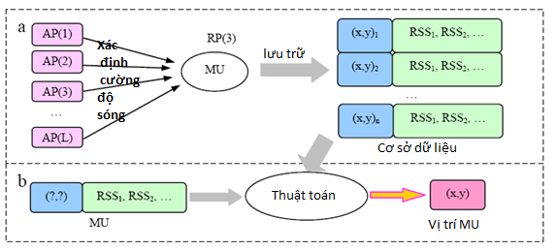
Hình 14: Mô hình location fingerprinting

Location fingerprint
Location fingerprint là sự biểu diễn tính chất vị trí của một điểm một cách duy nhất. Ở đây vị trí của một điểm được mô tả bởi tập hợp cường độ sóng do các Access point phát ra tại điểm đó. Mỗi một vị trí có một tập hợp cường độ sóng khác nhau.
Trong một số tài liệu, vị trí của một thiết bị di động được xác định bởi bộ ba L ={x,y,d} trong đó x,y là vị trí theo trục ngang và trục dọc, còn d là hướng của thiết bị. Điều này được giải thích là do khả năng thu sóng của thiết bị theo từng hướng là khác nhau. Để giải quyết sự khác nhau về hướng, chúng ta xây dựng một cơ sở dữ liệu nhiều hướng và so sánh chúng trên từng hướng để đưa ra kết quả chính xác hơn. Do việc xác định cường độ sóng theo nhiều hướng là phức tạp cho nên, trong thực nghiệm này, việc xác định xác định vị trí thiết bị di động chỉ theo một hướng duy nhất.
Mỗi một vị trí của thiết bị di động được đặc trưng bởi tập hợp các cường độ sóng do các Access point phát ra. Tập hợp cường độ sóng này được viết dưới dạng: F = (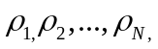)^{T} trong đó 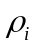 là cường độ sóng do Access point thứ i phát ra. Giá trị của được tính bởi công thức:
=10log₁₀P +30
Trong đó P là giá trị cường độ sóng tại điểm đó tính theo đơn vị W còn được tính theo đơn vị dBm.
Như vậy có mối liên hệ giữa L = {x,y,d} và F = ()^{T}. Do vậy dựa vào mối liên hệ gần như là tương ứng 1:1 này, chúng ta có thể xác định được vị trí của một thiết bị di động khi đã biết các điểm xung quanh và biết cường độ sóng tại điểm cần xác định.
Việc xác định vị trí các điểm trong phạm vi phủ sóng với cường độ của các access point tới điểm đó là hết sức quan trọng và được đánh giá là nhân tố chủ yếu tác động tới độ chính xác của quá trình định vị.

Mô hình location fingerprint kết hợp với thuật toán giá trị cường độ trung bình với khoảng cách Euclide
Sau khi đã có các vị trí các điểm trên bản đồ cùng với các tập hợp cường độ sóng trung bình tại các điểm đó, chúng ta cần phải xác định cường độ sóng tại vị trí của thiết bị di động theo cùng một hướng và đồng thời tìm mối liên quan giữa cường độ sóng trung bình này với tập hợp cường độ sóng trung bình đã có. Dựa vào thuật toán giá trị cường độ trung bình với khoảng cách Euclide đã được nêu ở chương trên, chúng ta tìm ra được điểm có độ tương đồng gần nhất với vị trí cần xác định, từ đó đồng nhất vị trí điểm đó là điểm cần xác định.

Đánh giá
Mô hình location fingerprint và thuật toán giá trị cường độ trung bình với khoảng cách Euclide gặp một số điều kiện thuận lợi bởi sự đơn giản của chúng. Tuy nhiên chúng cũng gặp một số yếu tố ảnh hưởng tới độ chính xác:
- Số lượng access point tham gia: Nếu số lượng acces point tham gia vào quá trình định vị càng lớn thì độ chính xác càng cao. Nếu số lượng access point là 1 thì vị trí cần định vị có phạm vi là một đường khép kín. Tuy nhiên việc tăng số lượng access point làm tăng thêm chi phí tài chính cho công tác xây dựng chương trình.
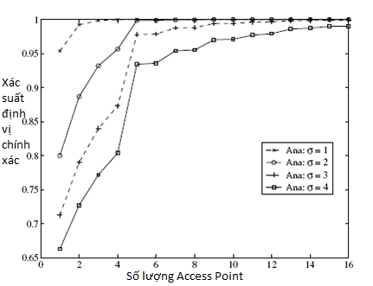
Hình 15: Số lượng access point ảnh hưởng tới độ chính xác
- Số lượng các điểm được xác định trong giai đoạn chuẩn bị càng lớn và có mật độ càng cao thì độ chính xác của kết quả định vị càng lớn do có sự so sánh nhiều hơn.
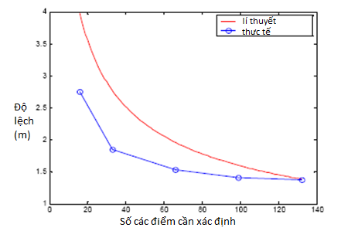
Hình 16: Ảnh hưởng của số lượng điểm ban đầu tới độ chính xác
Tuy vậy, việc tăng số lượng access point hay số lượng các điểm được tạo ra trong cơ sở dữ liệu làm cho thời gian xác định vị trí của thiết bị di động dài thêm. Do đó cần phải xem xét trong từng trường hợp để có sự cân đối trong mô hình tổ chức.

Thuật toán
Chương trình được thiết kế thi hành trên thuật toán như sau:

MÔ HÌNH PATHLOSS SỬ DỤNG THUẬT TOÁN TRIANGULATION

Mô hình này sử dụng cách tính khoảng cách giữa access point được kết nối với thiết bị thông qua cường độ sóng radio. Trong phần này, chúng ta dùng mô hình Pathloss để xác định khoảng cách giữa access point với PDA [33].
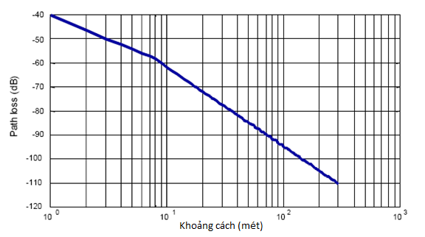
Hình 17: Mô hình pathloss
Trong mô hình trên, ta nhận thấy sự liên quan giữa cường độ sóng với khoảng cách giữa điểm phát sóng và điểm thu sóng. Sự phụ thuộc này bị thay đổi khi khoảng cách giữa chúng là 8m. Mối quan hệ này được xác định bởi công thức [33] sau:
Công thức tính cường độ sóng dựa vào khoảng cách:
RSS = -40.0-20log(d), dưới 8m,
RSS = -58.5-33log(d/8), trên 8m,
Công thức tính khoảng cách dựa vào cường độ sóng:
d = 10 ^ (RSS + 40.0) / -20), dưới 8 m [4.3a]
d = (10 ^ (RSSI + 58.5) / –33) * 8, trên 8 m. [4.3b]
Với sự xác định được khoảng cách của 1 điểm tới access point thông qua cường độ sóng, chúng ta sử dụng thuật toán Triangulation để xác định tọa độ của điểm đó.
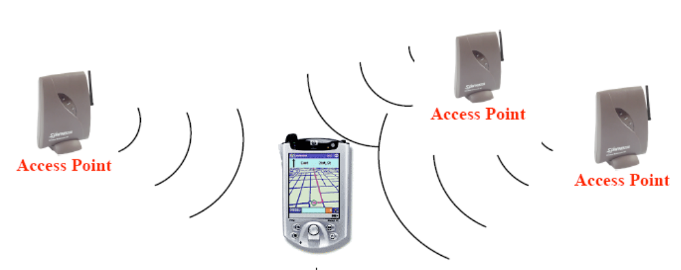

Hình 18: Mô hình Triangulation
Về cơ bản, triangulation sử dụng từ 3 access point đã được định vị trước. Từ vị trí của các Access point và khoảng cách từ các access point đến thiết bị di động cần định vị bằng công thức [34] sau:
temp_y1 = d1*d1-d3*d3-y1*y1+y3*y3+x3*x3 -x1*x1-(((x3-x1)/(x2-x1))*(d1*d1-d2*d2-y1*y1+y2*y2-x1*x1+x2*x2))

temp_y2=2*(y3-y1) - (2 *(y2-y1)*((x3-x1)/(x2-x1)))
y = temp_y1 /temp_y2
x = (d1 * d1 - d3 * d3 - y1 * y1 + y3 * y3 + x3 * x3 - x1 * x1 - (2 * (y3 - y1) * y)) / (2 * (x3 - x1))

Trong đó x, y là vị trí cần xác định, temp_y1, temp_y2 là các biến trung gian, d1, d2, d3 là khoảng cách từ access point tới vị trí cần xác định, (x1,y1), (x2,y2), (x3,y3) là tọa độ của các access point.

THỰC NGHIỆM
Trong phần này, tôi xin được giới thiệu về hệ thống đã được xây dựng và thử nghiệm đồng thời phân tích kết quả đã đạt được. Vị trí được thực hiện là tầng 3 khu văn phòng của trường đại học Phòng cháy chữa cháy, đường Khuất Duy Tiến, Hà Nội.

Thiết kế tổng quan
Hệ thống bao gồm các thành phần phần cứng và phần mềm tổng quát nhất được giới thiệu như sau:
- Phần cứng: Hệ thống sử dụng access point phát sóng radio theo chuẩn IEEE 802.11b có sẵn trong tòa nhà. Thiết bị di động được sử dụng là máy tính xách tay có khả năng thu bắt sóng theo chuẩn IEEE 802.11b.
- Phần mềm: Hệ thống định vị sử dụng trên môi trường hệ điều hành Windows, công nghệ .Net, và phần mềm đo tín hiệu sóng trên hệ điều hành Windows.

Thiết kế chi tiết
Tầng 3 của tòa nhà được thiết kế như trong hình vẽ
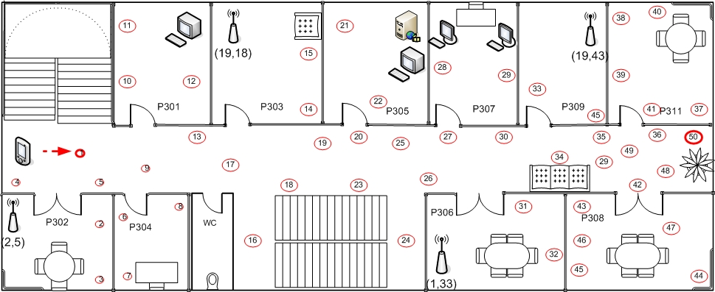
Hình 19: Tầng 3 trường Đại học Phòng cháy chữa cháy
Tầng này có tổng cộng diện tích 22m x 52m gồm 11 phòng, 6 phòng bên trái và 5 phòng bên phải, bao gồm cả nhà làm việc, nhà kho và nhà vệ sinh.
Các thành phần cần thiết khác được liệt kê dưới đây:
- Máy tính xách tay sử dụng hệ điều hành windows được tích hợp card mạng của Intel.
- Bốn access point được đặt ở các vị trí: AP0(2,5); AP1(1,33); AP2(19,18); AP(19,43).
- Phần mềm Vistumbler, Netstumbler dùng để đo cường độ sóng từ các access point dùng chuẩn IEEE 802.11b. Các phần mềm này giúp nhận được địa chỉ MAC, cường độ sóng của các access point.
- Sử dụng Visual Studio 2008 với hệ cơ sở dữ liệu MicroSoft SQL Server Express Edition 2008 kèm với framwork .Net 3.5SP1.
- Sử dụng mô hình location fingerprint với thuật toán giá trị cường độ trung bình và mô hình pathloss sử dụng thuật toán triangulation.

Kết quả và phân tích
Tín hiệu đo được của sóng nhờ Vistumbler trong thời gian 10 phút được mô tả như trong biểu đồ dưới đây. Đây cũng mẫu kết quả thu được từ những lần đo khác của hệ thống.
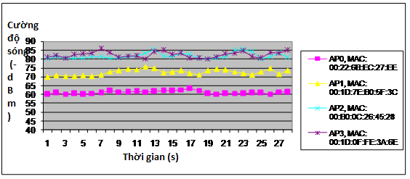
Hình 20: Cường độ sóng đo được của 4 AP trong thời gian 10 phút.

Đo cường độ sóng ở các hướng khác nhau
Trong quá trình tiến hành thực nghiệm, tôi có sử dụng máy tính xách tay được đo theo các hướng khác nhau.
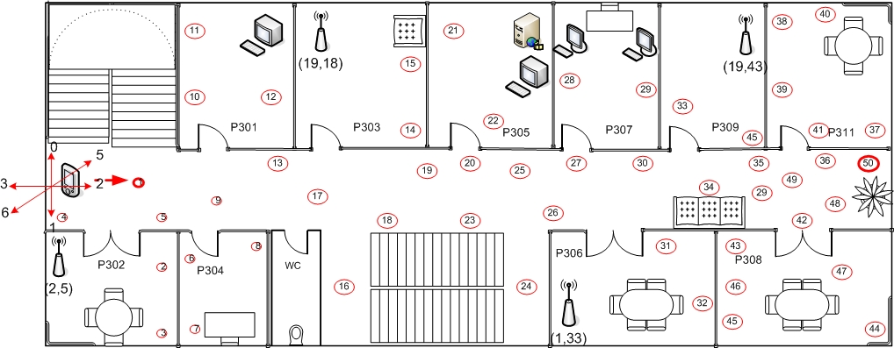
Hình 21: Các hướng quay của máy tính xách tay.

Điểm được đánh dấu ở trên là điểm A được đo cường độ sóng từ các Access Point theo các hướng khác nhau và được thể hiện trên các biểu đồ sau:
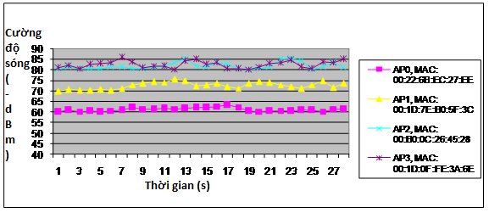Hình 22: Cường độ sóng (-dBm) theo hướng 0
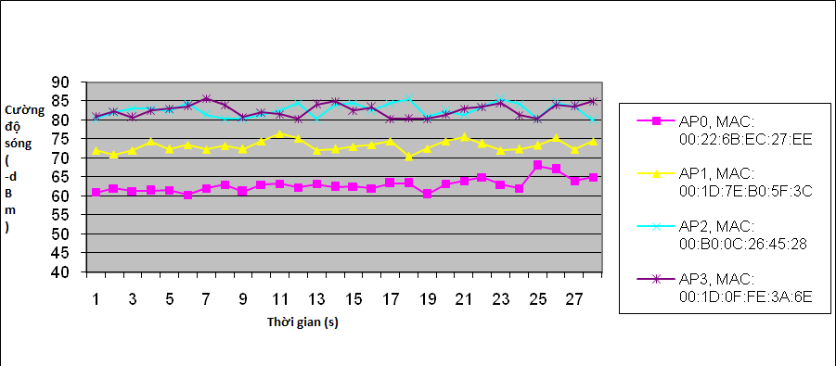
Hình 23: Cường độ sóng (-dBm) theo hướng 2
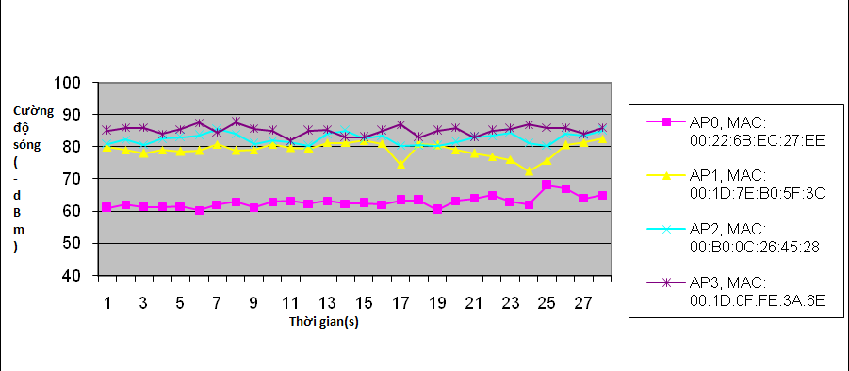
Hình 24: Cường độ sóng (-dBm) theo hướng 5
Từ các kết quả trên ta nhận thấy, cường độ sóng trung bình là tương đối giống nhau theo các hướng tại cùng một vị trí

Kết quả của mô hình location fingerprint và thuật toán giá trị cường độ trung bình
Xây dựng dữ liệu
Đây là giai đoạn chuẩn bị của mô hình location fingerprint. Tầng 3 của tòa nhà được đánh dấu 50 điểm có vòng tròn màu đỏ như trên hình vẽ.
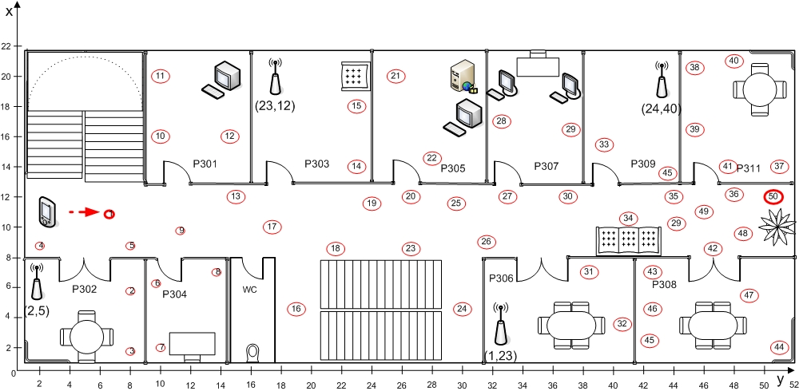
Hình 25 : Các điểm lựa chọn

Sử dụng phần mềm Netstumbler để đo cường độ sóng của từng điểm. Tới mỗi điểm, máy tính xách tay sẽ đo cường độ sóng tại điểm đó trong vòng 30 phút và trả về kết quả trung bình. Dữ liệu này được nhập thủ công vào hệ cơ sở dữ liệu Microsoft SQL server 2008 Express Edition.
Thử nghiệm xác định vị trí
Quá trình tiến hành thử xác định vị trí tại phòng 305 và và vị trí L(17,40) tôi nhận thấy, kết quả không chính xác và có sai số lớn.
Trong phòng 305, kết quả cho ra là vị trí của điểm 20, còn tại vị trí L(17,40) kết quả cho ra là tọa độ điểm 30.
Đánh giá v phân tích
Kết quả có độ chênh lệch khoảng 3m, là kết quả chưa tốt trong một phạm vi hẹp như trong tòa nhà. Nguyên nhân có thể như sau:
- Số điểm xác định ban đầu nhỏ (50 điểm), chưa đủ để đánh giá chính xác vị trí và cường độ sóng.
- Việc thử nghiệm trên một hướng, làm kết quả chưa được tổng quan.
Ngoài ra trong quá trình thực nghiệm, tôi nhận thấy một số điểm có cùng khoảng cách Euclide. Ví dụ như điểm (21,23) với điểm (0,23).
Tuy vậy độ chính xác của phương pháp này đạt được là 2 – 3 m với xác suất 85%. Một kết quả có thể chấp nhận được.

Kết quả mô hình pathloss và thuật toán triangulation
Với mô hình này, chúng ta không phải mất thời gian xây dựng cơ sở dữ liệu. Tuy nhiên, do sự phức tạp của yếu tố địa hình( cách sắp xếp đồ đạc) do vậy việc xây dựng cơ sở dữ liệu cho các vị trí là cần thiết để tăng cao sự chính xác của mô hình.
Như thí nghiệm dưới đây, sự thay đổi về vị trí cũng như các bố trí đồ đạc trong phòng khác nhau cũng ảnh hưởng tới tín hiệu sóng của access point tới các điểm liên quan.
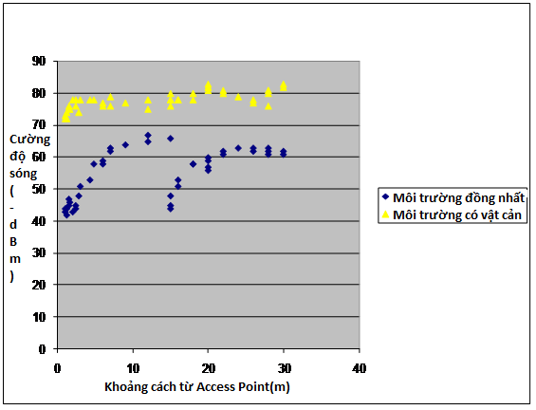
Hình 26: Cường độ sóng thay đổi trong 2 hoàn cảnh khác nhau
Trong hình trên, cường độ sóng là khác nhau trong 2 hoàn cảnh khác nhau. Những điểm màu xanh là những điểm ở trong 1 môi trường đồng nhất còn điểm màu vàng là những điểm trong môi trường có vật cản( tường gạch).
Với điều kiện của tòa nhà, ngoại trừ 4 phòng đặt access point, còn lại các điểm khác không được đặt access point, tôi sử dụng phương pháp đo tín hiệu trung bình trong điều kiện có vật cản để làm cơ sở dữ liệu.
Kết quả thí nghiệm khi tiến hành xác định vị trí tại các điểm L1(19;12), L2(38,5; 18), L3(44,5; 9,5) có độ chính xác vào khoảng 3-5 m.
Điểm | Vị trí thực | Vị trí đo được | Sai số
1 | x=19  y=12 | x=23  y=11 | x=23-19=4  y=12-11=1
2 | x=38.5  y=18 | x=34  y=15 | x=38.5-34=3.5  y=18-12=3
3 | x=44.5  y=9.5 | x=50  y=13.5 | x=5.5  y=4

KẾT LUẬN

KẾT LUẬN
Khóa luận này đã nói tổng quan về các công nghệ định vị, và giới thiệu chính về công nghệ định vị dựa trên sóng WLAN với chi phí thấp. Ngoài ra, khóa luận còn đưa ra quá trình thực nghiệm trên hệ thống định vị được xây dựng dựa trên các lí thuyết đã đưa ra và trên phạm vi của tòa nhà của trường đại học Phòng cháy chữa cháy. Kết quả thu được tương đối khả quan với độ chính xác từ 1 – 3 m. Đây là kết quả chưa cao bởi nhiều yếu tố khác nhau trong đó quan trọng nhất phải kể đến yếu tố cơ sở vật chất cho các trang thiết bị cần thiết cũng như phương pháp xây dựng hệ thống.
Qua thực tế từ khóa luận, chúng ta có các ghi nhận sau:
- Số lượng access point ảnh hưởng lớn tới kết quả của hệ thống.
- Mô hình location fingerprint cho kết quả khá tốt trong điều kiện thử nghiệm.
- Hướng của thiết bị thu phát sóng có ảnh hưởng tới kết quả của hệ thống, do đó cần áp dụng thuật toán bốn hướng cho hệ thống sau.
- Thuật toán giá trị cường độ trung bình là đơn giản và hiệu quả hơn so với thuật toán triangulation.

PHƯƠNG HƯỚNG TIẾP THEO

Xây dựng các phương pháp thực nghiệm khác cho hệ thống định vị trong nhà nhằm xác định một phương pháp hiệu quả nhất sử dụng công nghệ WLAN.
Hiện nay, công nghệ định vị đang rất cần thiết, do vậy việc đưa ra các tiêu chuẩn đánh giá cụ thể cần được sự đồng thuận trong phạm vi cả nước cũng như phạm vi toàn cầu để cùng nhau nghiên cứu và học tập.
Trong khóa luận không trình bày tới sự ổn định và hiệu quả của các thiêt bị thu phát sóng, do vậy cần phải nghiên cứu đối với các loại thiết bị trên để đưa ra được những sản phẩm tốt nhất. Nếu thành công trong việc xây dựng hệ thống định vị trong nhà với độ chính xác cao, hệ thống sẽ cung cấp cho rất nhiều các cơ quan, trường học, các đơn vị nghiên cứu khác, tạo điều kiện thuận lợi cho các công cụ tự động khác phát triển thành công.

TÀI LIỆU THAM KHẢO

[1] T. Roos, P. Myllymaki, H. Tirri, P. Misikangas, and J. Sievanen, “A probabilistic approach to wlan user location estimation," International Journal of Wireless Information Networks, vol. 9, no. 3, pp. 155-164, July 2002.
[2]S. Saha, K. Chaudhuri, D. Sanghi, and P. Bhagwat, “Location determination of a mobile device using ieee 802.11b access point signals," in Proc. IEEE Wireless Communications and Networking Conference (WCNC'03), New Orleans, LA, Mar. 2003, pp. 1987-1992.
[3] J. T. Tou and R. C. Gonzalez, Pattern Recognition Principles, 2nd ed. Reading, MA: Addison-Wesley, 1974.
[4] P. Prasithsangaree, P. Krishnamurthy, and P. K. Chrysanthis, “On indoor position location with wireless LANs," in Proc. IEEE International Symposium on Personal, Indoor, and Mobile Radio Communications (PIMRC'02), Lisbon, Portugal, Sept. 2002.
[5] R. Battiti, M. Brunato, and A. Villani, “Statistical learning theory for location fingerprinting in wireless lans," Technical Report, Oct. 2002. [Online]. Available: http://rtm.science.unitn.it/»battiti/archive/86.pdf
[6] A. M. Ladd, K. E. Bekris, G. Marceau, A. Rudys, L. E. Kavraki, and D. S. Wallach, “Robotics-based location sensing using wireless ethernet," in Proc. ACM International Conference on Mobile Computing and Networking (MOBICOM'02), 2002, pp. 227-238.
[7] M. A. Youssef, A. Agrawala, and A. U. Shankar, “WLAN location determination via clustering and probability distributions," in Proc. IEEE International Conference on Pervasive Computing and Communications (PerCom'03), Dallas-Fort Worth, TX, Mar. 23-26, 2003, pp. 23-26.
[8] P. Bahl and V. N. Padmanabhan, “RADAR: an in-building RF-based user location and tracking system," in Proc. IEEE Nineteenth Annual Joint Conference of the IEEE Computer and Communications Societies (INFOCOM'00), Tel Aviv, Israel, Mar. 2000, pp. 775-784.
[9] Geographic Information Systems (GIS) - http://www-sul.stanford.edu/depts/gis/whatgis.html#other
[10] R. Siegwart and I. Nourbakhsh, Introduction to Autonomous Mobile Robots.
[11] Sami Nousiainen, Krzysztof Kordybach, Suvi Ahonen, Timo Lahti, Ivan Mura, Fernanda Farinaccio, Rubén Pozuelo, José Manuel Jubera, Lourdes Moreno de Barreda, Fernando Casadevall, Oriol Sallent, Jordi Perez Romero. “Resource and mobility management in multi-system environment”, CAUTION-WP-VTT-D21-003-Int. Technical report, Caution Consortium, 2003
[12] Global Positioning System, http://www.navcen.uscg.gov/gps/geninfo/ (link checked 01.08.2009)
[13] GLONASS, http://www.glonass-center.ru/ (link checked 01.08.2009)
[14] Galileo, http://www.esa.int/esaNA/galileo.html (link checked 01.08.2005)
[15] G. M. Djuknic and R. E. Richton, ”Geolocation and assisted GPS," IEEE Computer, vol. 34, no. 2, pp. 123-125, Feb. 2001.
[16] K. Pahlavan, X. Li, and J. P. Makela, “Indoor geolocation science and technology," IEEE Commun. Mag., vol. 40, no. 2, pp. 112-118, Feb. 2002.
[17] J. A. Tauber, “Location systems for pervasive computing," Area Exam Report, Massa-chusetts Institute of Technology, Aug. 2002.
[18] P. Krishnamurthy, “Position location in mobile environments," in Proc. NSF Workshop on Context-Aware Mobile Database Management (CAMM), Providence, RI, Jan. 2002.
[19] Antti Kotanen, Marko Hännikäinen, Helena Leppäkoski, Timo D. Hämäläinen, “Positioning with IEEE 802.11b Wireless LAN”, The 14th IEEE International Symposium on Personal, Indoor and Mobile Radio Communication Proceedings, Beijing, China, September 7-10, 2003.
[20] Ekahau, Inc., http://www.ekahau.com/ (link checked 01.08.2009)
[21] A. Kotanen, M. Hännikäinen, H. Leppäkoski, T. Hämäläinen, “Experiments on local positioning with Bluetooth”, International Conference of Information Technology: Coding and Computing, Las Vegas, USA, 2-30 April 2003.
[22] Roy Want, Bill N. Schilit, Norman I. Adams, Rich Gold, Karin Petersen, David Goldberg, John R. Ellis, and Mark Weiser, “The ParcTab Ubiquitous Computing Experiment”, Tomasz Imielinski and Herry F. Korth, editors, Mobile Computing, chapter 2, Kluwer Academic Publishers, 1996.
[23] Gregory D. Abowd, Christopher G. Atkeson, Jason Hong, Sue Long, Rob Kooper, and Mike Pinkerton, “Cyberguide: A mobile context-aware tour guide”, Wireless Networks, 3(5): 421-433, October 1997.
[24] Andy Harter, Andy Hopper, Pete Steggles, Andy Ward, and Paul Webster, “The anatomy of a context-aware application”, Proceedings of the Fifth Annul.
[25] Nissanka B. Priyantha, Anit Chakraborty, and Hari Balakrishnan, “The Cricket location-support system”, Proceedings of the Sixth Annual ACM International Conference on Mobile Computing and Networking, Boston, MA, August 2000, ACM Press.
[26] Paramvir Bahl and Venkata N. Padmanabhan, “RADAR: An In-Building RFbased User Location and Tracking System”, Proc. IEEE Infocom, March 2000.
[27] Paul Castro and Richard Muntz, “Managing context data from smart spaces”, IEEE Personal Communications, 7(5): 44-46, October 2000.
[28] Castro, P., et al., “A Probabilistic Location Service for Wireless Network Environments (Nibble)”, Ubiquitous Computing 2001, Atlanta, Georgia, September 2001.
[29] Abhaya Asthana, Mark Cravatts, and Paul Krzyzanowski, “An indoor wireless system for personalized shopping assistance”, Proceedings of IEEE Workshop on Mobile Computing Systems and Applications, pages 69-74, Santa Cruz, California, December 1994, IEEE Computer Society Press.
[30] http://www.webopedia.com/TERM/W/WLAN.htm
[31] http://en.wikipedia.org/wiki/IEEE_802.11
[32] http://www.roadtripamerica.com/dashboarding/glossary.htm
[33] Seong Ho Lee, Kwang Woo Nam The Location-based Services in Local Area using Wireless LAN
[34] Nicky Boertien, and Eric Middelkoop, “Location Based Services”, Virtuele Haven Consortium, May 2002.

